Ficha de “objeto museal”

Título | Autorretrato de artista modelando figuras de músicos
Autor/a | Pedro Abilio Gonzáles
Año | Siglo XX
Imagen(es) | 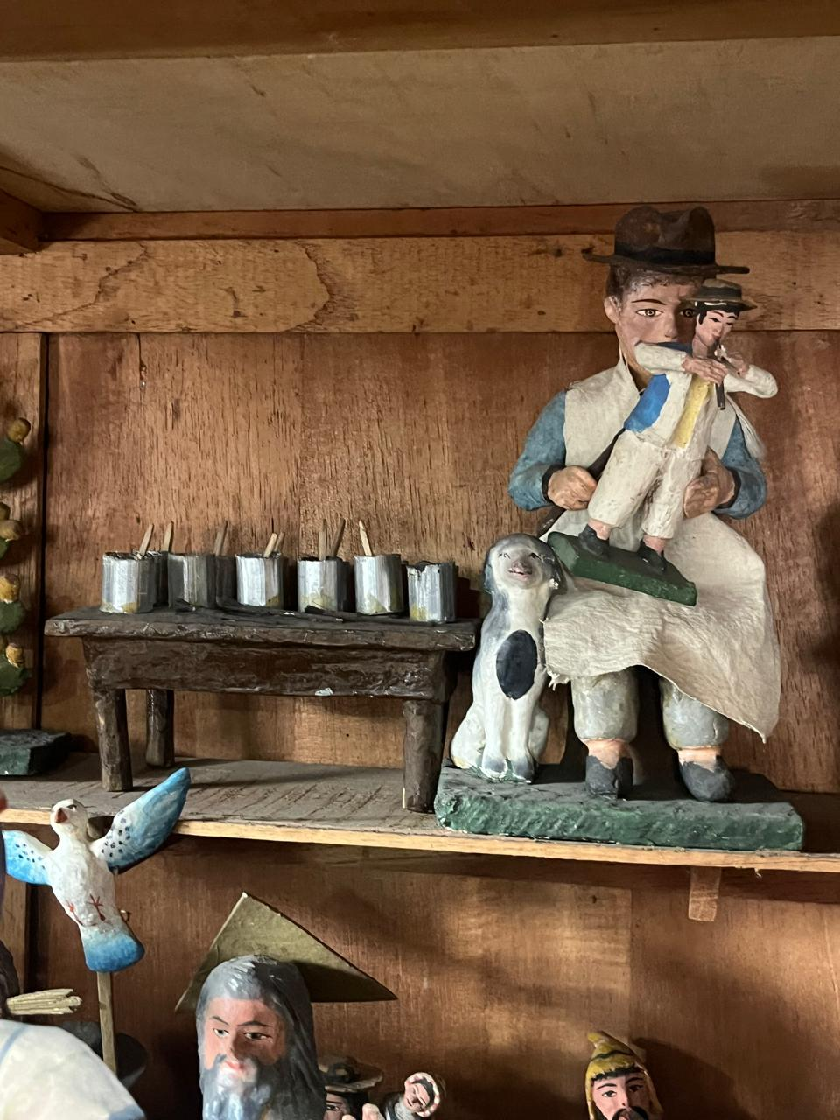
Técnica/Materiales | Maguey, pasta, tela encolada y policromada
Medidas | variables
Colección | Javier Gonzáles Páucar (Huancayo)
Contacto (Para coordinaciones) | 964782804
Observaciones (montaje u otros)

